|  |
| --- |
| GREEN_E_C14_PH2_DMC |

# SOMMAIRE

SOMMAIRE 2

1 Paramètres à créer 4

1.1 gDb_tNvParamGreenEffC0 4

2 Variables à créer, supprimer ou modifier 5

2.1 gDb_tRamGreenEffC0 5

2.2 gDb_tRamDMC_C0 5

2.3 SC_ C0 6

2.4 gDb_tRamCurtisControllerC0 7

3 Variables com CAN4 CO 8

3.1 gCsr_tDMC_Heartbeat_HB (dans C0) ID0x710 Pas de Timeout 8

3.2 gCsr_tNMT (dans C0) ID0x0 sur demande 8

3.3 gCsr_tDMC_TxSdo (dans C0) ID0x610 sur demande 8

3.4 gCsr_tDMC_RxSdo (dans C0) ID0x590 Time Out 1000ms *SC_DMC_ACTIVE_TIMEOUT_RX_SDO* 8

3.5 gCsr_tDMC_RxPdo1_MS (dans C0) ID0x190 Timeout 150ms *SC_DMC_ACTIVE_TIMEOUT_RX_PDO* 9

3.6 gCsr_tDMC_RxPdo2_DS (dans C0) ID0x290 Timeout 150ms *SC_DMC_ACTIVE_TIMEOUT_RX_PDO* 9

3.7 gCsr_tDMC_RxPdo3_CS (dans C0) ID0x390 Timeout 150ms *SC_DMC_ACTIVE_TIMEOUT_RX_PDO* 9

3.8 gCsr_tDMC_TxPdo1_DC (dans C0) ID0x240 sur demande 9

3.9 gCsr_tDMC_TxPdo2_BCL (dans C0) ID0x310 sur demande 9

4 Variables com CAN 11

4.1 gCsr_tMsg11C0SendToOpus 11

4.2 gCsr_tMsg13C0SendToEvision7 11

4.3 gCsr_tMsg14C0SendToEvision7 11

4.4 gCsr_tMsg15C0SendToEvision7 11

5 Variables com CAN a supprimer 12

5.1 gCsr_tCurtisControllerRpdo1 (dans C0) ID190 Timeout 3s 12

5.2 gCsr_tCurtisControllerRpdo2 (dans C0) ID290 Timeout 3s 12

5.3 gCsr_tCurtisControllerRpdo3 (dans C0) ID390 Timeout 3s 12

5.4 gCsr_tCurtisControllerEmcyPdo (dans C0) IDA6 Pas de Timeout 12

5.5 gCsr_tCurtisControllerTpdo1 (dans C0) ID210 CycleTime=39ms 12

6 Variables à renommer 13

6.1 DM_ 13

7 Memory à créer 13

8 Paramètres mal initialisés dans PDT 13

9 Titre 1 14

9.1 Titre 2 14

9.1.1 Titre 3 14

9.1.1.1 Titre 4 14

MODIFICATIONS PDT

# Paramètres à créer

## gDb_tNvParamGreenEffC0

TUint8 u8MIN_POURC_REGEN_THERMIC = 50; //dans /*gDb_tNvParamGreenEffC0.*/ A SUPRIMER

TUint8 u8MAX_POURC_REGEN_THERMIC = 100; //dans /*gDb_tNvParamGreenEffC0.*/ A SUPRIMER

TUint16 u16CURRENT_MIN_REGEN_THERMIC = 350; //350=35A

TUint8 u8CURRENT_MAX_REGEN_THERMIC = 105; //GREEN A DECLARER DANS PDT 60A

TUint16 u16CURRENT_MAX_REGEN_THERMIC = 1050; //1050 = 105A

TInt16 i16CURRENT_MAX_REGEN_ELECTRIC = 300; //GREEN A DECLARER DANS PDT 300A

TUint16 u16CURRENT_MAX_REGEN_ELECTRIC = 3000; //3000 = 300A

TInt16 i16RPM_REGEN_ELECTRIC = 3950 //gDb_tNvParamGreenEffC0 CHANGER TYPE

TUint16 u16RPM_REGEN_ELECTRIC = 3950 //gDb_tNvParamGreenEffC0 //VOIR LA VALEUR PAR DEFAUT

TUint16 u16CURTIS_CONTROLLER_RAZ_CYCLES = 100 //GREEN A DECLARER DANS PDT 100x10ms = 1s

# Variables à créer, supprimer ou modifier

## gDb_tRamGreenEffC0

TBoolean boActiveFaultRazController= FALSE; //dans /*gDb_tRamGreenEffC0.*/

TBoolean boRazController = FALSE; // dans gDb_tRamGreenEffC0.

TBoolean boCurtisError = FALSE; //dans /*gDb_tRamGreenEffC0.*/

## gDb_tRamDMC_C0

TUint16 u16DC_RpmRequest = 0;

TUint16 u16DC_GeneratorRegenSpeedSetPoint = 0;

TUint16 u16DC_GeneratorRegenBattCurLimit = 0;

TBoolean boDC_ForwardByte6Bit0 = FALSE;

TBoolean boDC_BackwardByte6Bit1 = FALSE;

TBoolean boDC_FootSwitchByte6Bit2 = FALSE;

TBoolean boDC_InterlockByt6Bit3 = FALSE;

TBoolean boDC_RegenEnableByte6Bit6 = FALSE;

TUInt8 u8DC_RollOverCount = 0;

TUint16 u16BCL_HMI_DriveBattCurLimit = 0;

TUint16 u16BCL_HMI_RegenBattCurLimit = 0;

TUint16 u16BCL_HMI_BattSOC = 0;

TUint8 u8BCL_RollOverCount = 0;

TInt16 i16MS_ActualSpeedRpm = 0;

TInt16 i16MS_BattCur = 0;

TUint8 u8MS_RollOverCount = 0;

TUint8 u8MS_FaultCode = 0;

TUint16 u16MS_FaultSubCode = 0;

TInt16 i16DS_MotorCur = 0;

TUint8 u8DS_DriveStatusIndicator = 0;

TUint8 u8DS_SpeedLimitIndicator = 0;

TInt16 i16DS_ActualTorque = 0;

TUInt8 u8DS_TorqueLimitIndicator = 0;

TUint8 u8DS_RollOverCount = 0;

TInt8 i8CS_ControlerTemp = 0;

TInt8 i8CS_MotorTemp = 0;

TUint8 u8CS_MotorLimitIndicator = 0;

TUint8 u8CS_RollOverCount = 0;

TUint16 u16CS_BattVoltage = 0;

TUint8 u8CS_BattDischargeIndicatorValue = 0;

TBoolean boWaitingHeartbeat = FALSE;

TBoolean boTimeOutDmcHeartbeat= FALSE;

TUint8 u8DmcHeartbeat = 0;

TBoolean boPowerOnOkDmc= FALSE;

TBoolean boOperationnalDmc= FALSE;

TBoolean boGoToOperationnal= FALSE;

TBoolean boNewGoToOperationnal= FALSE;

TBoolean boSendCommandNMT= FALSE;

Tint16 i16StepRazDmc= 0;

TBoolean boCommandRazDmcOnGoing= FALSE;

TBoolean boDig4InputCommandSTO = FALSE;

TBoolean boActiveFaultRazDmc = FALSE;

TBoolean boActiveFaultDmc = FALSE;

## SC_ C0

Attention penser à cocher la case Start Debounce Tine After Valid et créer une variable Set Condition cela permet d’activer la détection du time out uniquement lorsque l’on active la réception du message.

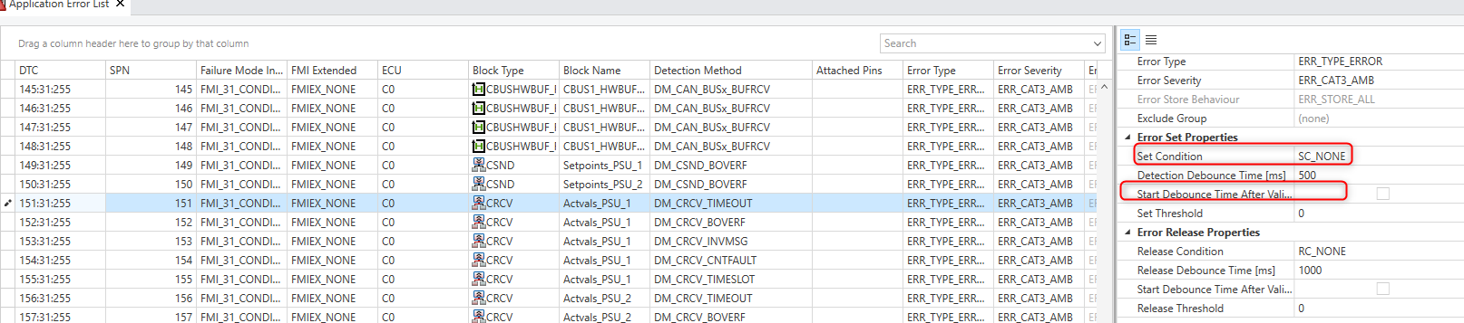

*SC_DMC_ACTIVE_TIMEOUT_RX_SDO*

*SC_DMC_ACTIVE_TIMEOUT_RX_PDO*

## gDb_tRamCurtisControllerC0

TInt16 i16Motor_Rpm = 0; //dans gDb_tRamCurtisControllerC0.

TUint16 i16Motor_Current = 0; //dans gDb_tRamCurtisControllerC0.

TInt16 i16Motor_Temp = 0; //dans gDb_tRamCurtisControllerC0.

TInt16 i16Controller_Temp = 0; //dans gDb_tRamCurtisControllerC0.

TUint8 u8Controller_DeviceSpecificCode = 0; //dans gDb_tRamCurtisControllerC0.

TUint8 u8Controller_ErrorCategory = 0; //dans gDb_tRamCurtisControllerC0.

TUint8 u8Controller_ErrorRegister = 0; //dans gDb_tRamCurtisControllerC0.

TUint16 u16Controller_FaultRecordObjIdx = 0; //dans gDb_tRamCurtisControllerC0.//A RENOMMER ObjIdx

TUint8 u8Controller_ErrorType = 0; //dans gDb_tRamCurtisControllerC0.

TInt16 i16SendDesired_Speed = 0; //dans gDb_tRamCurtisControllerC0.

TUint8 u8SendPourcMaxRegenThermic = 0; //dans gDb_tRamCurtisControllerC0.

TUint8 u8SendCurrentMaxRegenThermic = 0; //dans gDb_tRamCurtisControllerC0.

TInt16 i16SendCurrentMaxRegenElectric = 0; //dans gDb_tRamCurtisControllerC0.

TBoolean boSendInterlock = FALSE; //dans gDb_tRamCurtisControllerC0.

TBoolean boSendAuthorizeReloadBattery = FALSE; //dans gDb_tRamCurtisControllerC0.

TBoolean boSendThermicMotorRunning = FALSE; //dans gDb_tRamCurtisControllerC0.

TInt16 i16Motor_Rpm_no_filtered = 0; //dans gDb_tRamCurtisControllerC0.

TUInt8 u8ShutdownMainContactor = 0; //dans gDb_tRamCurtisControllerC0.

TBoolean boMotorFreeWheel = FALSE; //dans gDb_tRamCurtisControllerC0.

TBoolean boAskRestartController = FALSE; //dans gDb_tRamCurtisControllerC0.

# Variables com CAN4 CO

## gCsr_tDMC_Heartbeat_HB (dans C0) ID0x710 Pas de Timeout

gCsr_tDMC_Heartbeat.NodeState (TUint8)

## gCsr_tNMT (dans C0) ID0x0 sur demande

*SNDSTART_ACTIVE_NO_FIRST*

gCsr_tNMT.Command(Uint8)

gCsr_tNMT.TargetNode (Uint8)

## gCsr_tDMC_TxSdo (dans C0) ID0x610 sur demande

*SNDSTART_ACTIVE_NO_FIRST*

gCsr_tDMC_TxSdo.ControlField(Uint8)

gCsr_tDMC_TxSdo.TargetIndexLSB(Uint8)

gCsr_tDMC_TxSdo.TargetIndexMSB(Uint8)

gCsr_tDMC_TxSdo.TargetSubIndex(Uint8)

gCsr_tDMC_TxSdo.Data0(Uint8)

gCsr_tDMC_TxSdo.Data1(Uint8)

gCsr_tDMC_TxSdo.Data2(Uint8)

gCsr_tDMC_TxSdo.Data3(Uint8)

## gCsr_tDMC_RxSdo (dans C0) ID0x590 Time Out 1000ms *SC_DMC_ACTIVE_TIMEOUT_RX_SDO*

Attention penser à cocher la case Start Debounce Tine After Valid et créer une variable Set Condition cela permet d’activer la détection du time out uniquement lorsque l’on active la réception du message.



gCsr_tDMC_RxSdo.ControlField(Uint8)

gCsr_tDMC_RxSdo.TargetIndexLSB(Uint8)

gCsr_tDMC_RxSdo.TargetIndexMSB(Uint8)

gCsr_tDMC_RxSdo.TargetSubIndex(Uint8)

gCsr_tDMC_RxSdo.Data0(Uint8)

gCsr_tDMC_RxSdo.Data1(Uint8)

gCsr_tDMC_RxSdo.Data2(Uint8)

gCsr_tDMC_RxSdo.Data3(Uint8)

## gCsr_tDMC_RxPdo1_MS (dans C0) ID0x190 Timeout 150ms *SC_DMC_ACTIVE_TIMEOUT_RX_PDO*

gCsr_tDMC_RxPdo1_MS.u8Byte0 jusqu’à gCsr_tDMC_RxPdo1_MS.u8Byte7

## gCsr_tDMC_RxPdo2_DS (dans C0) ID0x290 Timeout 150ms *SC_DMC_ACTIVE_TIMEOUT_RX_PDO*

gCsr_tDMC_RxPdo2_DS.u8Byte0 jusqu’à gCsr_tDMC_RxPdo2_DS.u8Byte7

## gCsr_tDMC_RxPdo3_CS (dans C0) ID0x390 Timeout 150ms *SC_DMC_ACTIVE_TIMEOUT_RX_PDO*

gCsr_tDMC_RxPdo3_CS.u8Byte0 jusqu’à gCsr_tDMC_RxPdo3_CS.u8Byte7

## gCsr_tDMC_TxPdo1_DC (dans C0) ID0x240 sur demande

*SNDSTART_ACTIVE_NO_FIRST*

gCsr_tDMC_TxPdo1_DC.u8Byte0 jusqu’à gCsr_tDMC_TxPdo1_DC.u8Byte7

## gCsr_tDMC_TxPdo2_BCL (dans C0) ID0x310 sur demande

*SNDSTART_ACTIVE_NO_FIRST*

gCsr_tDMC_TxPdo2_BCL.u8Byte0 jusqu’à gCsr_tDMC_TxPdo2_BCL.u8Byte7

## gCsr_tDatalogger

*SNDSTART_ACTIVE_NO_FIRST*

Attention penser à cocher la case Start Debounce Tine After Valid et créer une variable Set Condition cela permet d’activer la détection du time out uniquement lorsque l’on active la réception du message. Pour les messages



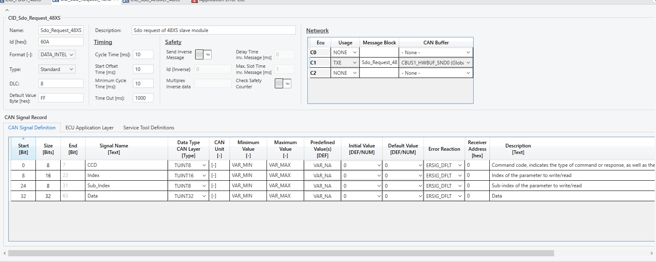

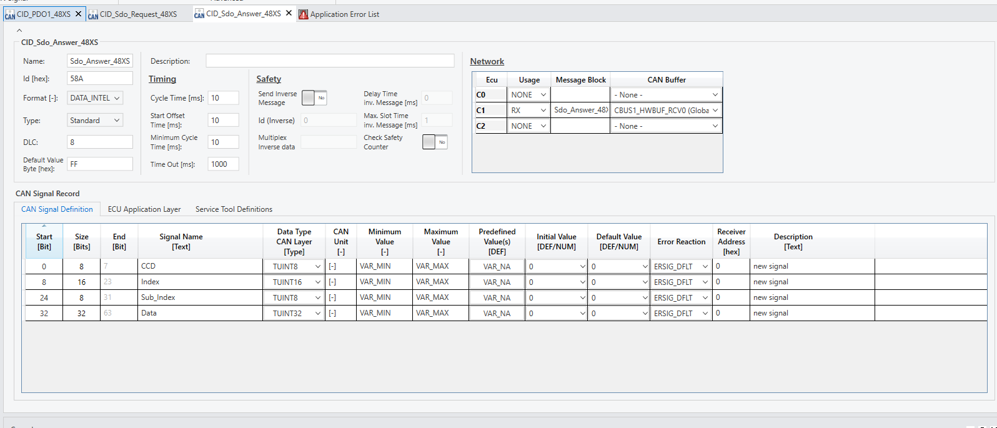

# Variables com CAN

## gCsr_tMsg11C0SendToOpus

TBoolean boCurtisError = FALSE; A RENOMMER TBoolean boActiveFaultRazDmc = FALSE

TUnit16 u16Controller_FaultRecordObjIdx

## gCsr_tMsg13C0SendToEvision7

TBoolean boCurtisError = FALSE; A RENOMMER TBoolean boActiveFaultRazDmc = FALSE

## gCsr_tMsg14C0SendToEvision7

TUnit16 u16Controller_FaultRecordObjIdx

## gCsr_tMsg15C0SendToEvision7

TUint8 u8Controller_FaultCode

TUint16 u16Controller_FaultSubCode

# Variables com CAN a supprimer

## gCsr_tCurtisControllerRpdo1 (dans C0) ID190 Timeout 3s

gCsr_tCurtisControllerRpdo1.u8Byte0 jusqu’à gCsr_tCurtisControllerRpdo1.u8Byte7

## gCsr_tCurtisControllerRpdo2 (dans C0) ID290 Timeout 3s

gCsr_tCurtisControllerRpdo2.u8Byte0 jusqu’à gCsr_tCurtisControllerRpdo2.u8Byte7

## gCsr_tCurtisControllerRpdo3 (dans C0) ID390 Timeout 3s

gCsr_tCurtisControllerRpdo3.u8Byte0 jusqu’à gCsr_tCurtisControllerRpdo3.u8Byte7

## gCsr_tCurtisControllerEmcyPdo (dans C0) IDA6 Pas de Timeout

gCsr_tCurtisControllerEmcyPdo.u8Byte0 jusqu’à gCsr_tCurtisControllerEmcyPdo.u8Byte7

## gCsr_tCurtisControllerTpdo1 (dans C0) ID210 CycleTime=39ms

gCsr_tCurtisControllerTpdo1.u8Byte0 jusqu’à gCsr_tCurtisControllerTpdo.u8Byte7

# Variables à renommer

## DM_

DM_CURTIS_ERROR_C0 devient DM_DMC_ERROR_C0 => SPN 9019

# Memory à créer

# Paramètres mal initialisés dans PDT

PROCESS

# Titre 1

## Titre 2

### Titre 3

#### Titre 4

* Fct1  
  &  
  Fct2
* Titre 4